droits d'auteur
Rudy GETTEMAN

RÈGLES Men'sPhysique POUR HOMME

En Men's Physique, l'accent est mis sur un physique athlétique et un beau visage (modèle, sourire) évalué par des comparaisons des quatre quarts de tours du corps avec moins de masse musculaire par rapport aux bodybuilders et athlétiques avec plus d'importance accordée à un modèle de sport masculin" apparence esthétique globale".

Réglement par catégories
Men's Physique pour hommes seniors, 4 catégories.

1 / Hauteur du corps jusqu'à et y compris 170 cm
Hauteur du corps en centimètre - 100 = 0 kg
Exemple: un concurrent de 168 cm ne doit pas peser plus de 68 kg
2 / Hauteur du corps jusqu'à et y compris 175 cm:
Hauteur du corps en centimètre - 100 = + 2 kg
Exemple: un concurrent de 172 cm ne doit pas peser plus de 74 kg.
3 / Hauteur du corps jusqu'à et y compris 180 cm:
Hauteur du corps en centimètre - 100 = + 4 kg
Exemple: un concurrent de 179 cm ne doit pas peser plus de 83 kg.
4 / Hauteur du corps supérieure à 180 cm
Hauteur du corps en centimètres - 100 = + 6 kg
Exemple: un concurrent de 183 cm ne doit pas peser plus de 89 kg

Rounds:
La compétition Men's Physique se compose de 2 rounds.

Tour 1:
Les concurrents entreront un par un, ils seront présentés par numéro, nom et pays et pourront, à leur discrétion, présenter quelques poses (les Poses de Bodybuilding ne sont pas autorisées) lors de leur "T-Walk".

Round 2: Comparaisons dans les tours de quart.

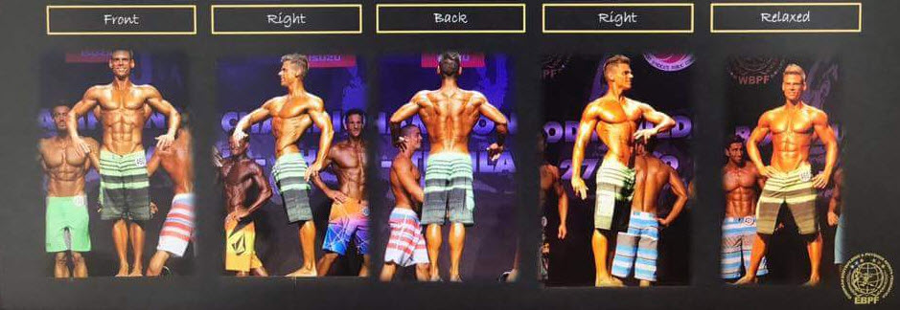

Les concurrents sont guidés sur scène par le présentateur avec le micro sur scène dans l'ordre numérique sur une seule ligne. En groupes de pas plus de 5 concurrents à la fois, ils seront guidés à travers les quatre quart de tours. Cela donnera aux juges suffisamment de temps pour se préparer à des comparaisons individuelles. Une fois cette évaluation préliminaire effectuée au cours des quarts de tours, chaque juge a la possibilité d'appeler un maximum de cinq concurrents à la fois. Une fois les comparaisons individuelles conclues, les expéditeurs sur scène guideront les concurrents hors de la scène.
Les juges marqueront les concurrents de la première place à la dernière place de la même manière que dans d'autres disciplines.
La notation du préliminaire est la même que dans d'autres disciplines.
Les juges recherchent un look porté sur l'apparence totale d'un corps athlétique symétrique et beau visage, les juges iront pour le look du modèle sportif et esthétique.

Tenue.
Les compétiteurs portent un short de plage (board short) qui s'étend de la zone des abdominaux inférieurs jusqu'à juste au-dessus du genou. Vu de l'arrière la plage courte doit couvrir toute la zone de la surabondance jusqu'à juste au-dessus de la zone du genou. Le matériau, la texture et la couleur du short de plage sont à la discrétion du concurrent. Les chaussures et les bijoux ne sont pas autorisés. Les shorts en lycra ajustés sont interdits.

